CSS Orqali Matn Va Bloklarni Bezatish
1. Kirish
CSS (Cascading Style Sheets) veb-sahifalarning koʻrinishini, yaʼni shriftlar, ranglar, joylashuv va boshqa vizual effektlarni boshqarish uchun ishlatiladigan asosiy vositadir. Bu hisobotda CSS yordamida matn (text) va blok (box) elementlarini bezatishning asosiy usullari va xususiyatlari koʻrib chiqiladi.
2. Matnni (Text) Bezatish
Matnni bezatish matnning oʻqilishi va vizual jozibadorligini oshirish uchun muhimdir. CSS matnni formatlash uchun bir qator kuchli xususiyatlarni taqdim etadi.
A. Shrift Xususiyatlari (font-*)
Xususiyat | Vazifasi | Misol Qiymatlar
font-family | Matn shriftini belgilaydi. | Arial, "Times New Roman", sans-serif
font-size | Matn oʻlchamini belgilaydi. | 16px, 1.2em, small
font-weight | Matn qalinligini belgilaydi. | bold, normal, 700
font-style | Matn uslubini belgilaydi (masalan, kursiv). | italic, normal, oblique
B. Rang Va Effektlar
Xususiyat | Vazifasi | Izoh
color | Matn rangini belgilaydi. | Matnning oʻziga taʼsir qiladi.
text-shadow | Matnga soya beradi. | Matnni uch oʻlchamli (3D) koʻrinishga keltirish mumkin.
C. Matn Joylashuvi Va Masofa
Xususiyat | Vazifasi | Misol Qiymatlar
text-align | Matnni blok ichida tekislaydi. | left, right, center, justify
line-height | Satrlar orasidagi masofani belgilaydi. | 1.5 (proportsional), 20px
letter-spacing | Harflar orasidagi masofani belgilaydi. | 2px, normal
text-decoration | Matnga chiziqlar qoʻshadi (ostiga, ustiga, oʻrtasidan). | underline, overline, line-through, none
text-transform | Matndagi harflarni oʻzgartiradi. | uppercase, lowercase, capitalize
3. Bloklarni (Box Model) Bezatish
HTML elementlari, asosan, blok modeli (Box Model) asosida qurilgan. Bu model har bir elementni toʻrt qismdan iborat toʻrtburchak quti sifatida koʻradi: Kontent, Padding, Border va Margin.
A. Asosiy Blok Xususiyatlari (width, height)
- width: Blokning kengligini belgilaydi.
- height: Blokning balandligini belgilaydi.
- max-width/min-width, max-height/min-height: Elementning maksimal va minimal oʻlchamlarini belgilaydi, bu ayniqsa adaptiv dizayn (responsive design) uchun muhim.
B. Tashqi Masofa (margin)
margin elementning tashqi chegarasi (border) va boshqa elementlar orasidagi boʻshliqni boshqaradi.
- margin-top, margin-right, margin-bottom, margin-left
- Qisqartirilgan shakl: margin: 10px 20px; (yuqori/past, oʻng/chap).
- Markazlash: Blok elementni gorizontal markazga joylashtirish uchun: margin: 0 auto;
C. Ichki Masofa (padding)
padding elementning kontenti va uning chegarasi (border) orasidagi boʻshliqni boshqaradi.
- padding-top, padding-right, padding-bottom, padding-left
- Qisqartirilgan shakl: padding: 15px; (barcha tomonlarda 15px).
D. Chegara (border)
border elementning atrofidagi chiziqni (ramkani) belgilaydi.
- border-width: Chegara qalinligi.
- border-style: Chegara uslubi (solid, dotted, dashed va hokazo).
- border-color: Chegara rangi.
- Qisqartirilgan shakl: border: 2px solid #333;
- border-radius: Elementning burchaklarini yumaloqlash uchun ishlatiladi.
E. Fon (background)
Blokning orqa fonini bezash.
Xususiyat | Vazifasi | Izoh
background-color | Blokning fon rangini belgilaydi.
background-image | Fon rasmini belgilaydi. | url('rasm.jpg')
background-repeat | Fon rasmining takrorlanishini boshqaradi. | no-repeat, repeat-x, repeat-y
background-position | Fon rasmining joylashuvini belgilaydi. | center, top right
F. Soyalar (box-shadow)
box-shadow blokka soya effektini beradi, bu elementni sahifada biroz koʻtarilgan (uch oʻlchamli) koʻrsatishga yordam beradi.

Amaliy:
/* 1. TEXT FORMATTING - Matn formatlash */
.text-formatting {
background: white;
padding: 30px;
margin: 20px auto;
max-width: 1200px;
border-radius: 15px;
box-shadow: 0 5px 20px rgba(0, 0, 0, 0.3);
}

.text-bold {
font-weight: bold;
color: #1e3c72;
}

.text-italic {
font-style: italic;
color: #764ba2;
}

.text-underline {
text-decoration: underline;
color: #28a745;
}

.text-line-through {
text-decoration: line-through;
color: #dc3545;
}

.text-overline {
text-decoration: overline;
color: #17a2b8;
}
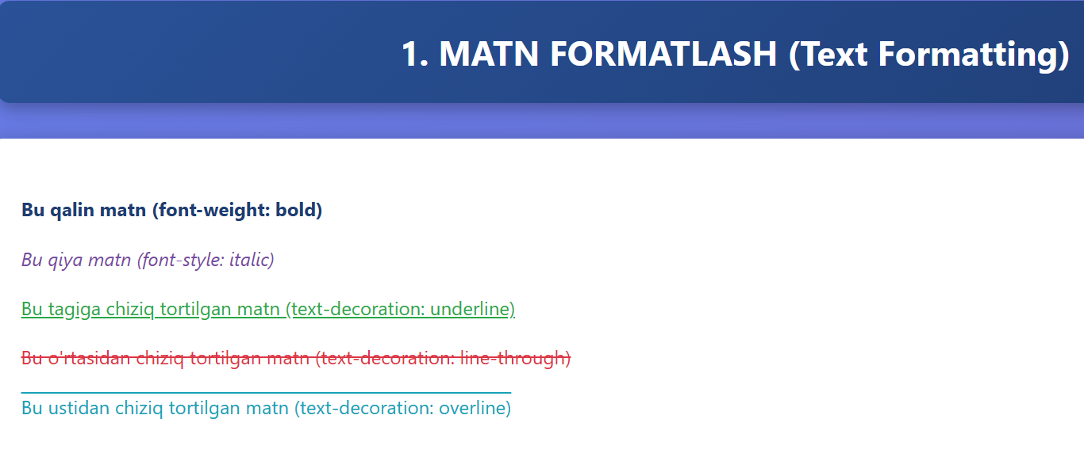
/* 2. TEXT SHADOW - Matn soyasi */
.text-shadow-simple {
text-shadow: 2px 2px 4px rgba(0, 0, 0, 0.5);
font-size: 2em;
color: #1e3c72;
}

.text-shadow-glow {
text-shadow: 0 0 10px #ffd700, 0 0 20px #ffd700, 0 0 30px #ffd700;
font-size: 2em;
color: #fff;
text-align: center;
background: #1e3c72;
padding: 20px;
border-radius: 10px;
}

.text-shadow-3d {
text-shadow: 1px 1px 0 #999, 2px 2px 0 #888, 3px 3px 0 #777,
4px 4px 0 #666, 5px 5px 0 #555, 6px 6px 0 #444;
font-size: 3em;
color: #fff;
text-align: center;
}

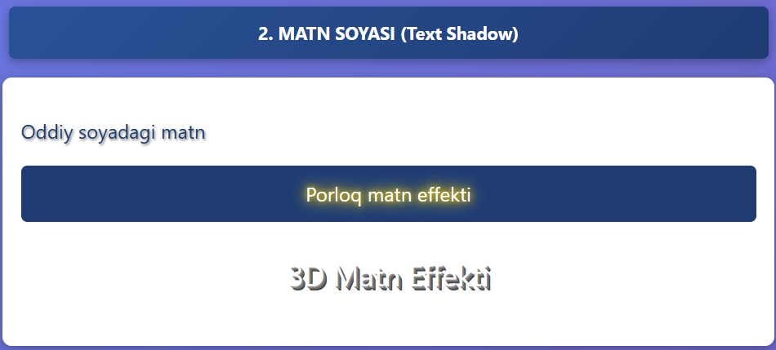
/* 3. LETTER & WORD SPACING - Harf va so'z oralig'i */
.letter-spacing-wide {
letter-spacing: 5px;
background: #ffebee;
padding: 10px;
margin: 10px 0;
}

.word-spacing-wide {
word-spacing: 15px;
background: #e1f5fe;
padding: 10px;
margin: 10px 0;
}

.line-height-custom {
line-height: 2.5;
background: #f3e5f5;
padding: 10px;
margin: 10px 0;
}

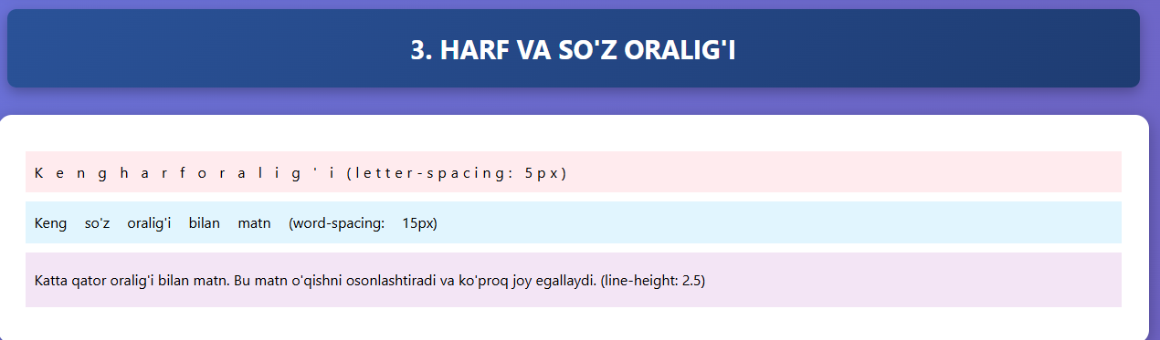
/* 4. BOX MODEL - Blok modeli */
.box-model-demo {
background: linear-gradient(135deg, #667eea 0%, #764ba2 100%);
color: white;
padding: 30px;
margin: 30px auto;
border: 10px solid #ffd700;
border-radius: 20px;
width: 80%;
box-shadow: 0 10px 30px rgba(0, 0, 0, 0.5);
}

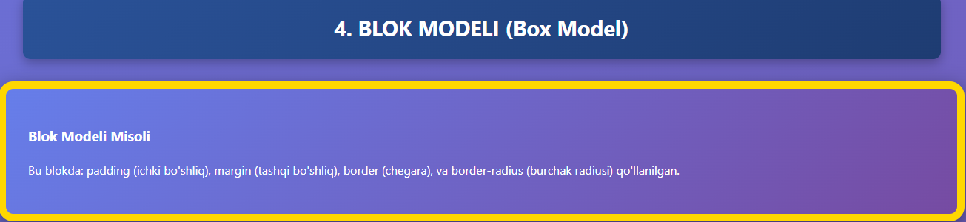
/* 5. BORDER STYLES - Chegara stillari */
.border-examples {
display: grid;
grid-template-columns: repeat(auto-fit, minmax(200px, 1fr));
gap: 20px;
margin: 20px 0;
}

.border-solid {
border: 5px solid #2196f3;
padding: 20px;
background: white;
}

.border-dashed {
border: 5px dashed #4caf50;
padding: 20px;
background: white;
}
.border-dotted {
border: 5px dotted #ff9800;
padding: 20px;
background: white;
}

.border-double {
border: 8px double #9c27b0;
padding: 20px;
background: white;
}

.border-groove {
border: 8px groove #f44336;
padding: 20px;
background: white;
}

.border-ridge {
border: 8px ridge #00bcd4;
padding: 20px;
background: white;
}

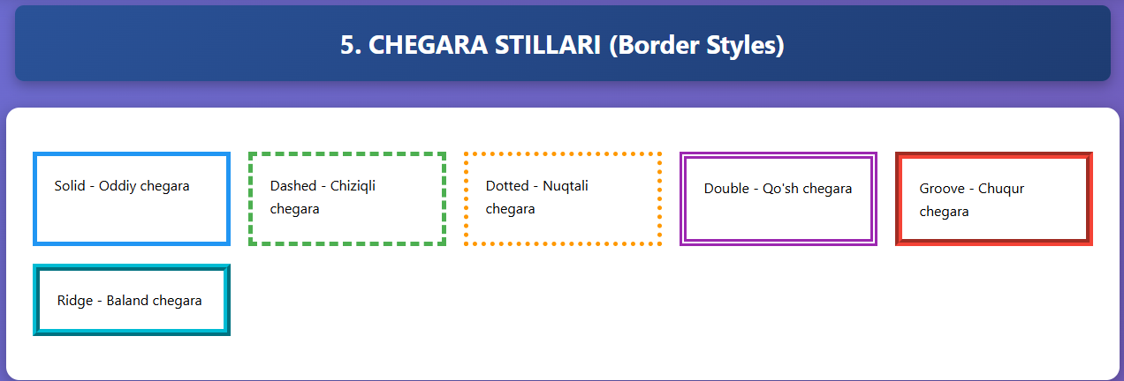
/* 6. BORDER RADIUS - Burchak radiusi */
.radius-examples {
display: flex;
justify-content: space-around;
flex-wrap: wrap;
gap: 20px;
margin: 20px 0;
}

.radius-small {
width: 150px;
height: 150px;
background: #ff6b6b;
border-radius: 10px;
display: flex;
align-items: center;
justify-content: center;
color: white;
font-weight: bold;
}

.radius-medium {
width: 150px;
height: 150px;
background: #4ecdc4;
border-radius: 30px;
display: flex;
align-items: center;
justify-content: center;
color: white;
font-weight: bold;
}

.radius-circle {
width: 150px;
height: 150px;
background: #95e1d3;
border-radius: 50%;
display: flex;
align-items: center;
justify-content: center;
color: white;
font-weight: bold;
}

.radius-custom {
width: 150px;
height: 150px;
background: #f38181;
border-radius: 50px 10px 50px 10px;
display: flex;
align-items: center;
justify-content: center;
color: white;
font-weight: bold;
}

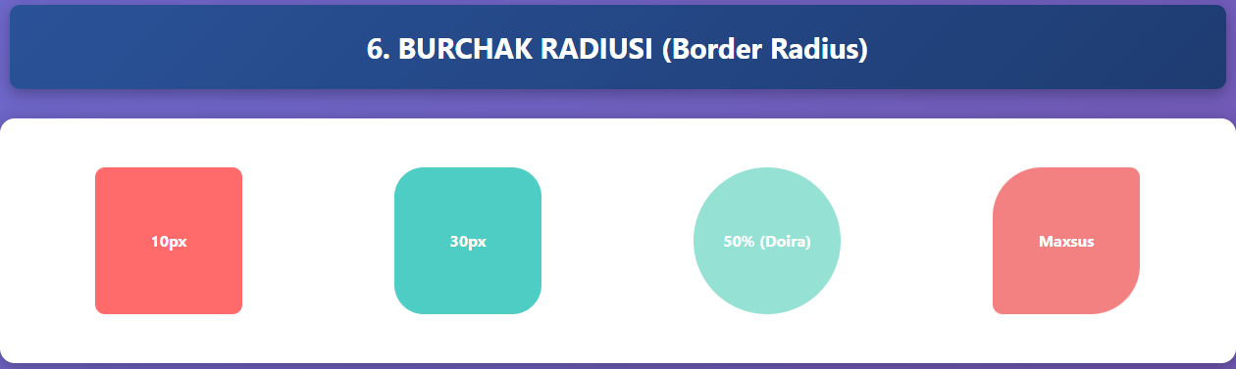
/* 7. BOX SHADOW - Blok soyasi */
.shadow-examples {
display: grid;
grid-template-columns: repeat(auto-fit, minmax(200px, 1fr));
gap: 30px;
margin: 20px 0;
}

.shadow-simple {
background: white;
padding: 30px;
box-shadow: 5px 5px 15px rgba(0, 0, 0, 0.3);
}

.shadow-inset {
background: #f0f0f0;
padding: 30px;
box-shadow: inset 5px 5px 15px rgba(0, 0, 0, 0.3);
}

.shadow-multiple {
background: white;
padding: 30px;
box-shadow: 0 5px 15px rgba(0, 0, 0, 0.3),
0 10px 30px rgba(0, 0, 0, 0.2),
0 15px 45px rgba(0, 0, 0, 0.1);
}

.shadow-glow {
background: white;
padding: 30px;
box-shadow: 0 0 20px #ffd700,
0 0 40px #ffd700;
}

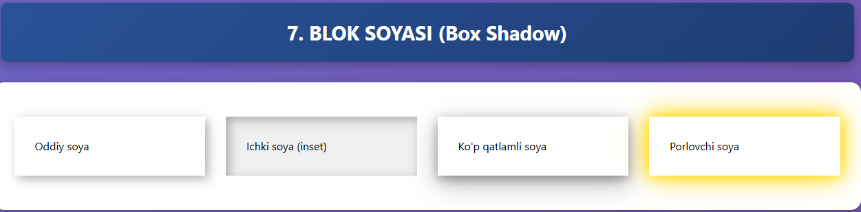
/* 8. DISPLAY va POSITIONING */
.display-examples {
margin: 20px 0;
}

.display-block {
display: block;
background: #ff6b6b;
color: white;
padding: 15px;
margin: 10px 0;
}

.display-inline {
display: inline;
background: #4ecdc4;
color: white;
padding: 10px;
margin: 5px;
}

.display-inline-block {
display: inline-block;
background: #95e1d3;
color: white;
padding: 15px;
margin: 10px;
width: 200px;
}

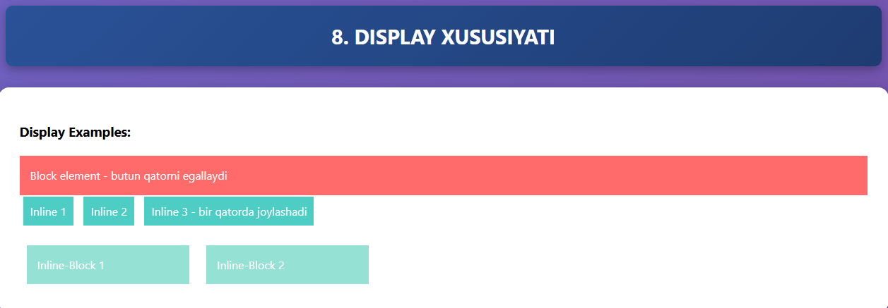
4. Xulosa
CSS veb-dizaynda matn va bloklarni bezatish uchun keng imkoniyatlar yaratadi. font-* xususiyatlari, color, text-align kabi matn xususiyatlari oʻqiluvchanlikni oshirsa, Box Modelga asoslangan margin, padding, border, background va box-shadow kabi xususiyatlar elementlarning vizual tuzilishi va joylashuvini boshqarish imkonini beradi. Ushbu vositalardan toʻgʻri foydalanish chiroyli, funktsional va adaptiv veb-sahifalar yaratishning asosiy kalitidir.

